**Homilie – Christus, Koning van het heelal 24.11.2019** *2 Samuël 5, 1-3 / Kolossenzen 1, 12-20 / Lucas 23, 35-43*

Met het feest van Christus Koning weten we meestal niet zo goed waar we naartoe moeten. Uiteraard weet ik dat het een bijzondere dag is voor de Chiro, ook al weten die ook niet zo goed hoe ze dat feest een plaats moeten geven. Ja, het is hun feest, maar hoe moeten ze dat invullen? Zeker als we dan het evangelie beluisteren van vandaag. We hoorden een fragment uit het passieverhaal. Waarom hebben ze Jezus die titel van koning gegeven? Als er iemand is die helemaal niet naar macht streefde, was Hij het wel

En toch is het zinvol dat we nog even dat beeld van de Gekruisigde in ons opnemen vooraleer we de Advent instappen. Ja, volgende week begint de Advent, de voorbereidingstijd op Kerstmis. We verwachten dan niet zozeer ‘het Kindje van Bethlehem’, maar veeleer ‘de langverwachte Messias’, de ‘Vredevorst’, zoals Jesaja Hem noemt. Vandaag ontmoeten we Hem aan het einde van zijn tocht. We horen hoe vele mensen over Hem denken. Slechts één iemand heeft begrepen wie die bespotte man is: die ene misdadiger naast Jezus. Hij ziet in welke kansen hij vergooit heeft in het verleden, maar tegelijkertijd is hij een van de eersten die aanvoelt dat er na deze Goede Vrijdag een nieuwe paasmorgen komt.

Eigenlijk zitten er in de lezingen van dit feest toch wel heel wat tegenstellingen. Er is sprake van een koning, maar hij sterft aan een kruis. Jezus wordt gestraft, ja, gedood, hoewel Hij niets verkeerds heeft gedaan. De overheidspersonen drijven de spot met Hem, het volk kijkt woordeloos toe. Misdadigers ondergaan terecht hun vonnis, toch naar de gewoonte van die tijd, maar toch krijgt één van hen een belofte van redding te horen. Is dit alles te rijmen met wat wij een *feest van Christus Koning* noemen?

Nochtans zijn die contrasten niet zo vreemd aan het evangelie. Jezus’ leven en zijn boodschap worden dikwijls uitgedrukt in de vorm van een paradox, een aantal tegenstellingen zoals vandaag. Jezus spreekt tot zijn leerlingen over *‘je leven verliezen om het te winnen’*, over *‘sterven om vrucht voort te brengen’*, over *‘de laatsten die de eersten zullen zijn in het Rijk van God’*. Hijzelf laat zien dat je gevangen toch vrij kunt zijn, dat je in de steek gelaten, je toch geborgen kunt voelen. Mens zijn en gelovig zijn hebben zo dikwijls te maken met tegengestelde realiteiten.

Zijn we zelf soms ook geen levend contrast? We verlangen naar vrede en verzoening en toch zijn we onverdraagzaam voor anderen. Je wil je leven richten naar het evangelie, maar je bent weinig consequent en je durft niet altijd uitkomen voor je geloof. Dat is de realiteit en wat doen we daarmee? Juist hierover wil dit feest van Christus Koning ons doen nadenken.

Van bij het begin van zijn prediking is Jezus een teken van tegenspraak geweest. In de voorbije weken hoorden we hoe de joodse religieuze leiders zich aan Hem ergerden. Denken we maar aan zijn uitnodiging tot Zacheüs. Heel wat gewone mensen kwamen nochtans naar Hem luisteren en enkelen onder hen herkenden in Hem de Messias, naar wie ze reeds lang uitkeken. In het lijdensverhaal ontmoeten we diezelfde verdeeldheid. Tot op het kruis is Hij voor de enen een bron van onrust en voor de anderen een bron van vertrouwen. Voor de overheidspersonen is Hij iemand die ze zo vlug mogelijk kwijt willen, want Hij heeft hun gevestigde orde omver gegooid en de kant gekozen van het uitschot van de maatschappij. Zijn parabels hebben ze maar al te goed begrepen en daarom is hun spotternij het enige middel om zich te verweren. Hij had van Pilatus een koningstitel gekregen op een bordje, in Griekse, Latijnse en Hebreeuwse letters, maar het was bedoeld als spot, puur sarcasme van de Romeinse landvoogd om zijn superioriteit te manifesteren tegenover de joden.

Eén man bekijkt alles anders. Hij is een misdadiger die terecht staat voor wat hij verkeerd deed. Hij kan geen beroep doen op genade. Maar de stervende Jezus is voor hem een levend teken van gerechtigheid, van verzoening. Dat brengt hem tot inzicht en vanuit een ommekeer vraagt hij om bij Hem te zijn in het paradijs. Voor hem is Jezus de ‘Christus Koning’, niet naar de mensenmaat van de spottende soldaten en de overheidspersonen rondom het kruis, maar naar de maat zoals Jezus het beleefde en waarvoor Hij onverdiend wordt gestraft.

Wie is die Jezus voor ons? Is Hij degene die je rust verstoort of is Hij diegene die je altijd weer opnieuw oproept tot iets meer? Een feest als dit nodigt ons uit om kritisch en eerlijk terug te blikken op wat voorbij is, maar het kan ons ook uitnodigen om een stap dichter bij Jezus’ ideaal te komen. Zijn wij gelovig genoeg om deemoedig te zeggen: *‘Heer, denk aan mij…’*?

De komende weken mogen we weer naar Hem uitzien als we telkens een kaars meer ontsteken aan de adventskrans. Zijn we dan bereid om na te denken wie die Jezus voor ons wil zijn die we verwachten met Kerstmis? Dit feest van Christus Koning nodigt me alleszins uit om nu al na te denken wat die Jezus voor mij betekent, voor mijn leven, voor mijn doen en laten.

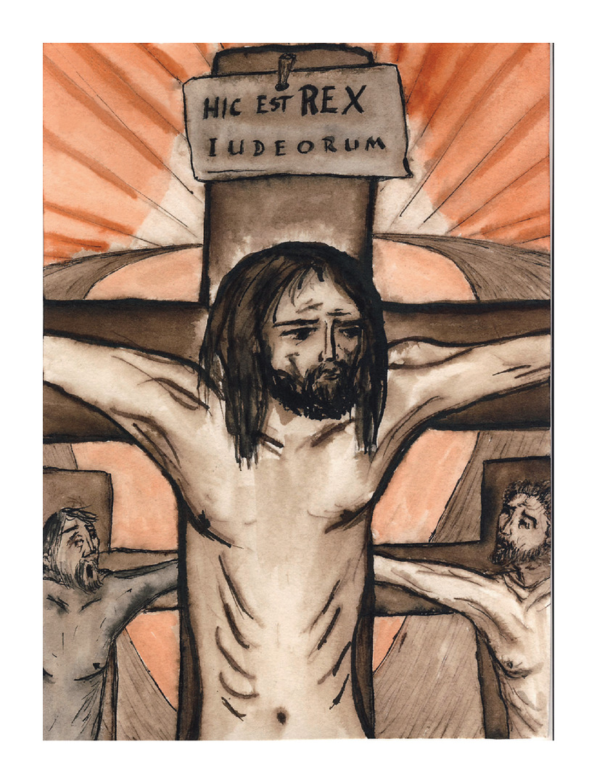

# ‘We vieren de paradox, Koning en slaaf’, Wim Johannesma

*Jan Verheyen – Lier.*

*Christus, Koning van het heelal – 24.11.2019*